Nom : Prénom : Classe : C Date :

EVALUATION HISTOIRE : LA PREHISTOIRE

Signature des parents :
Compétences : | Appréciation
Identifier les principales périodes de l’histoire, mémoriser quelques repères chronologiques pour les situer les uns par rapport aux autres en connaissant une ou deux de leurs caractéristiques majeures.
Lire et utiliser différents langages : cartes, croquis, graphiques, chronologies, iconographies

- Place sur la flèche du temps les deux grandes périodes de la Préhistoire et indique la date.
Classe les mots suivants : sédentaires, nomades, pierres polies, pierres taillées

date : …………………

…………………………………………………………… ……………………………………………………………………

…………………………………………………………… ……………………………………………………………………
…………………………………………………………… ……………………………………………………………………

- Classe les documents et explique ton choix.

…………………………………………………………… | ………………………………………………………………………

Explications :

Image 1 : ……………………………………………………………………………………………………………………………………………………
Image 2 : ……………………………………………………………………………………………………………………………………………………
Image 3 : ……………………………………………………………………………………………………………………………………………………
Image 4 : ……………………………………………………………………………………………………………………………………………………
Image 5 : ……………………………………………………………………………………………………………………………………………………
Image 6 : ……………………………………………………………………………………………………………………………………………………

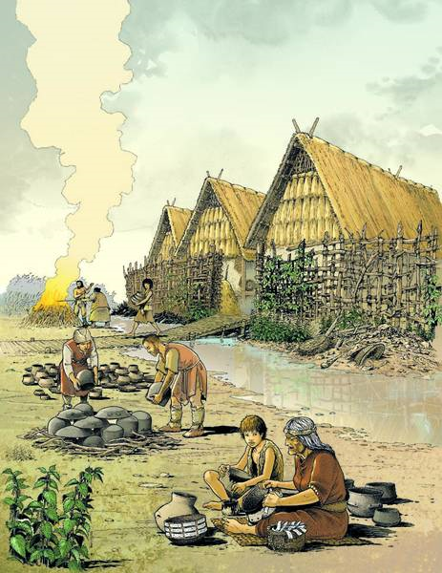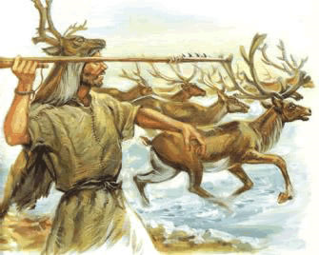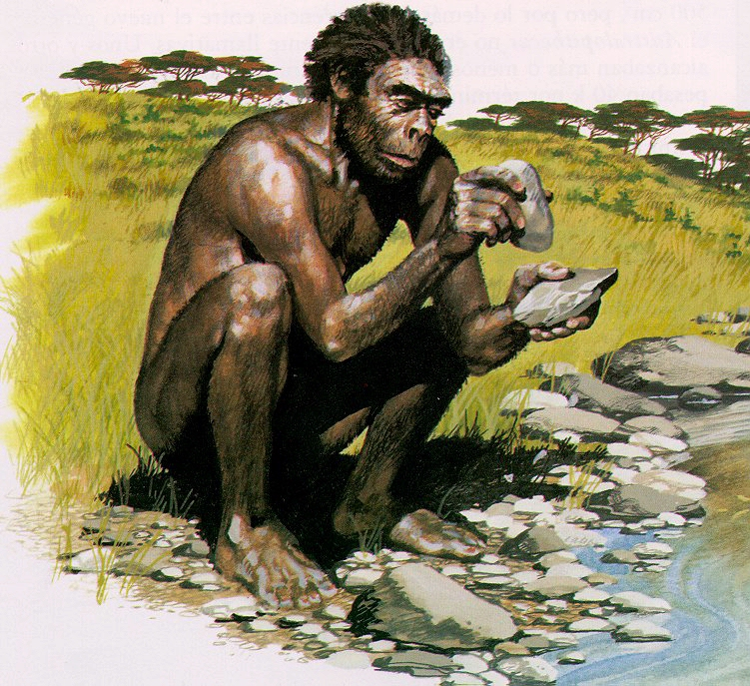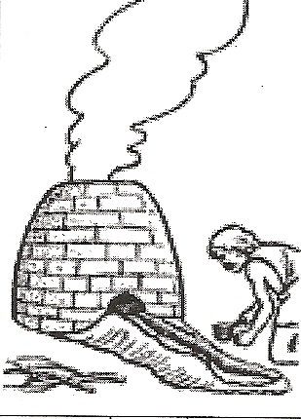
1
2
3
4

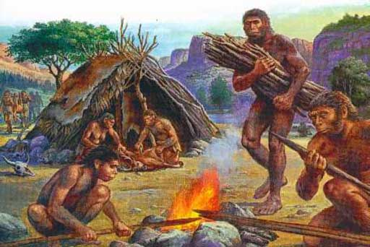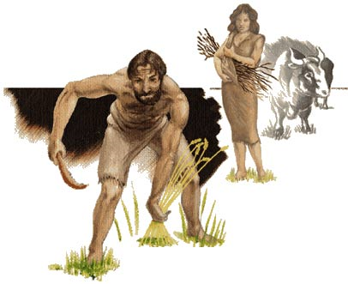
5
6

1
2
3
4

5
6

1
2
3
4

5
6

